附 图
会议地点：甘肃省兰州市西固区玉门街 兰苑建国宾馆
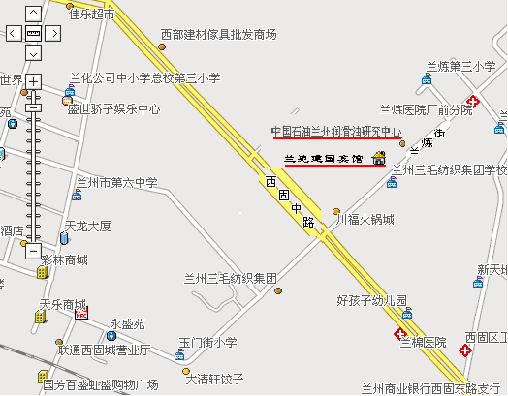

交 通:
1、火车：从火车站乘坐102路车，玉门街十字站下车，西行50米，十字路口向东，约100米即到。（打车约50元）
2、飞机：从机场到宾馆（打车约120元）。

